**Perencanaan Fasilitas Parkir Dan Antar Jemput Di Stasiun Mojokerto Kota Mojokerto**

***Planning Of Parking And Shut-Up Facilities At Mojokerto Station Mojokerto City***

**Deni Ilham** 1, **Uriansah Pratama** 2, **dan Tri Yuli Andaru** 3   
 Program Studi Sarjana Terapan Transportasi darat  
Politeknik Trasnportasi Darat Indonesia – STTD  
Jalan Raya Setu No. 89 Km 3,5, Cibuntu, Cibitung, Bekasi, Jawa Barat 17520, Indonesia

\**E-mail*: [Deniilham075@gmail.com](mailto:Deniilham075@gmail.com)

Diterima : 12 Juli 2024, Direvisi : 21 Juli 2024, Disetujui : 23 Juli 2024, Diterbitkan Online :

***Abstract***

*This study aims to analyze the existing conditions and plan the park and ride and kiss and ride facilities at Mojokerto Station. The objectives of the research include analyzing the current conditions, forecasting demand for the next five years, and assessing the characteristics and capacity of the planned parking facilities. The methodology employed involves analyzing the current demand for park and ride and kiss and ride, as well as forecasting demand for the next five years.The findings indicate that currently, the highest accumulation of vehicles consists of 159 motorcycles and 44 private cars, with average parking durations of 6.37 hours for motorcycles and 5.16 hours for private cars. The static capacity for motorcycles is 120 vehicles and for private cars is 30 vehicles, while the dynamic capacity is 226 and 70 vehicles, respectively. The current demand for park and ride is 145 motorcycles, 42 private cars, and 426 vehicles for kiss and ride. The five-year demand projection indicates a need for 237 motorcycles, 69 private cars, and 698 vehicles for kiss and ride.Based on the analysis, it is recommended to construct a park and ride facility with a capacity of 889 motorcycles and 119 private cars, with one parking booth required for each type of vehicle. The park and ride and kiss and ride facilities should be developed separately to minimize user conflicts, and the construction of a pedestrian-free space is advised for improved access at Mojokerto Station. This design is expected to meet planning guidelines and enhance the efficiency of transportation facilities in the area.*

***Keywords****: Mojokerto Station, Park And Ride, Kiss Ans Ride*

**Abstrak**

Penelitian ini bertujuan untuk menganalisis kondisi *eksisting* serta merencanakan fasilitas *park* *and* ride dan *kiss and ride* di Stasiun Mojokerto. Tujuan penelitian mencakup analisis kondisi saat ini, permintaan untuk lima tahun ke depan, serta karakteristik dan kapasitas fasilitas parkir yang direncanakan. Metodologi yang digunakan meliputi analisis *demand park and ride* dan *kiss and ride* saat ini, serta *forecasting* permintaan untuk lima tahun ke depan.

Hasil penelitian menunjukkan bahwa saat ini terdapat akumulasi tertinggi kendaraan sepeda motor sebanyak 159 unit dan mobil pribadi sebanyak 44 unit, dengan durasi rata-rata parkir untuk sepeda motor sebesar 6,37 jam dan mobil pribadi sebesar 5,16 jam. Kapasitas statis untuk sepeda motor adalah 120 kendaraan dan mobil pribadi 30 kendaraan, sedangkan kapasitas dinamis masing-masing adalah 226 dan 70 kendaraan. Permintaan saat ini untuk *park and ride* adalah 145 sepeda motor, 42 mobil pribadi, dan 426 kendaraan untuk *kiss and ride.* Proyeksi permintaan lima tahun ke depan menunjukkan kebutuhan akan 237 sepeda motor, 69 mobil pribadi, dan 698 kendaraan untuk *kiss and ride.*

Berdasarkan hasil analisis, disarankan pembangunan gedung parkir *park and ride* dengan kapasitas 889 sepeda motor dan 119 mobil pribadi, serta kebutuhan satu loket parkir untuk masing-masing jenis kendaraan. Fasilitas *park and ride* dan *kiss and ride* akan dibangun terpisah untuk mengurangi konflik pengguna, serta disarankan pembangunan ruang bebas pejalan kaki untuk akses yang lebih baik di Stasiun Mojokerto. Desain ini diharapkan dapat memenuhi pedoman perencanaan dan meningkatkan efisiensi fasilitas transportasi di kawasan tersebut.

**Kata kunci:** Stasiun Mojokerto*, Park And Ride, Kiss And Ride.*

# PENDAHULUAN

Kota Mojokerto, terletak di Provinsi Jawa Timur dan bagian dari kawasan metropolitan "Gerbangkertasusila", mengalami pertumbuhan ekonomi pesat yang tercermin dari peningkatan penerimaan asli daerah. Dengan luas 20,48 km² dan ketinggian 22 meter di atas permukaan laut, kota ini memiliki tanah subur di sepanjang aliran Sungai Brantas, menarik minat investasi di sektor pertanian dan perkebunan.

Populasi kota mencapai 140.730 jiwa dan terus meningkat, demikian pula jumlah penumpang di Stasiun Mojokerto, stasiun kereta api kelas besar tipe C yang strategis dalam menghubungkan kota-kota di Pulau Jawa. Namun, pertumbuhan ini menimbulkan tantangan lalu lintas, seperti kemacetan akibat pedagang kaki lima, parkir ilegal, dan kurangnya fasilitas antar jemput di sekitar stasiun.

Strategi yang diperlukan untuk mengatasi masalah ini mencakup pembangunan fasilitas antar jemput seperti park and ride dan kiss and ride. Fasilitas ini diharapkan dapat mengurangi kemacetan dengan mengintegrasikan parkir kendaraan pribadi dengan jaringan transportasi umum, mendukung kelancaran lalu lintas, dan mendorong penggunaan transportasi umum di Kota Mojokerto.

# METODE

Pelaksanaan penelitian ini dilakukan di Kota Mojokerto pada Bulan Oktober sampai Desember 2023. Penelitian ini dilakukan di Stasiun Kota Mojokerto pada tahun 2023. Penelitian ini menggunakan teknik analisis kualitatif dan kuantitatif dengan cara mendeskripsikan semua informasi dan menyajikannya ke dalam layout, gambar, maupun tabel. Data yang digunakan terdiri dari data primer dan data sekunder. Teknik pengumpulan data dilakukan secara observasi, wawancara, dan dokumentasi. Perhitungan analisis berdasarkan Pedoman Teknis dan Penyelenggaraan Fasilitas Parkir tahun 1996 dan buku pedoman Evaluation of Intermodal Passenger Transfer Facilities. Tujuan penelitian ini adalah mengidentifikasi karakteristik dan jumlah demand penumpang di Stasiun Kota Mojokerto serta menganalisis rencana kebutuhan fasilitas park and ride dan kiss and ride, kemudian merumuskan desain layout usulan dan lokasi park and ride serta kiss and ride di wilayah kajian. Untuk mencapai tujuan tersebut, penelitian ini dilakukan melalui serangkaian tahapan. Tahap awal melibatkan identifikasi masalah yang ada di sekitar stasiun, diikuti oleh pengumpulan data primer dan sekunder melalui observasi, wawancara, dan dokumentasi. Data yang dikumpulkan kemudian diolah dan dianalisis untuk mengidentifikasi preferensi pengguna terhadap fasilitas park and ride dan kiss and ride serta untuk menentukan kebutuhan fasilitas tersebut. Selanjutnya, dilakukan peramalan jumlah penumpang dengan mempertimbangkan faktor penggabungan seperti pertumbuhan populasi dan peningkatan penggunaan transportasi umum. Usulan pemecahan masalah disusun dalam bentuk perencanaan, termasuk beberapa layout rencana ruang parkir, sirkulasi kendaraan, tata cara parkir, dan fasilitas pejalan kaki yang menghubungkan area parkir dengan stasiun. Desain layout usulan akan mencakup park and ride serta kiss and ride yang diharapkan dapat mengurangi kemacetan dan meningkatkan efisiensi lalu lintas di sekitar Stasiun Kota Mojokerto.

# HASIL DAN PEMBAHASAN

## Analisis Kondisi Eksisting

Analisis kondisi eksisting ini memberikan gambaran menyeluruh tentang tantangan yang dihadapi oleh Stasiun Mojokerto dalam hal lalu lintas dan parkir, serta menyediakan dasar untuk perencanaan solusi yang efektif dalam mengatasi masalah tersebut.

**Tabel 1.** Kondisi Eksisting

|  |  |  |  |  |  |  |  |
| --- | --- | --- | --- | --- | --- | --- | --- |
| Sudut parkir MC/LV | Panjang efektif parkir (m) | LV | | | MC | | |
| lebar kaki ruang parkir (m) | Jumlah Petak Parkir | Akumulasi | lebar kaki ruang parkir (m) | Jumlah Petak Parkir | Akumulasi |
|  |
| 90 | 240 | 5 | 30 | 44 | 0,75 | 120 | 159 |  |

*Sumber: Hasil Analisis*

Berikut kondisi eksisting:

1. Akumulasi Kendaraan

Dalam periode pengamatan, akumulasi kendaraan tertinggi di area parkir Stasiun Mojokerto adalah sepeda motor dengan total 159 unit, sementara mobil pribadi tercatat sebanyak 44 unit. Hal ini menunjukkan dominasi penggunaan sepeda motor dibandingkan dengan mobil pribadi.

1. Kapasitas Statis

Kapasitas parkir statis untuk sepeda motor di Stasiun Mojokerto adalah 120 unit, sedangkan kapasitas untuk mobil pribadi adalah 30 unit. Ini mengindikasikan bahwa kapasitas parkir yang tersedia saat ini sudah mengalami tekanan dari jumlah kendaraan yang ada, terutama untuk sepeda motor.

1. Durasi

Rata-rata durasi parkir sepeda motor adalah 6,37 jam, sedangkan mobil pribadi memiliki durasi parkir rata-rata 5,16 jam. Durasi parkir yang lebih lama untuk sepeda motor menunjukkan bahwa kendaraan ini cenderung ditinggal lebih lama di area parkir, yang dapat mempengaruhi kapasitas yang tersedia.

1. Kapasitas Dinamis

Kapasitas dinamis parkir, yaitu kapasitas yang dapat diakomodasi berdasarkan pergerakan kendaraan yang masuk dan keluar, tercatat sebanyak 226 unit untuk sepeda motor dan 70 unit untuk mobil pribadi. Meskipun kapasitas dinamis lebih tinggi dibandingkan dengan kapasitas statis, masih terdapat kekurangan dalam memenuhi permintaan kendaraan yang ada.

1. Volume

Selama periode 12 jam, volume parkir untuk sepeda motor mencapai 273 unit, sedangkan mobil pribadi sebanyak 98 unit. Data ini menunjukkan tingginya permintaan parkir dibandingkan dengan kapasitas yang tersedia, terutama untuk sepeda motor.

1. Indeks Parkir

Indeks parkir, yang mengukur tingkat keterisian parkir dibandingkan dengan kapasitas yang ada, menunjukkan nilai 133% untuk sepeda motor dan 143% untuk mobil pribadi. Indeks parkir yang melebihi 100% menunjukkan bahwa kapasitas parkir yang ada sudah melebihi jumlah kendaraan yang dapat ditampung, mengindikasikan adanya kekurangan kapasitas parkir yang signifikan.

## Analisis peramalan penumpang

**Tabel 2.** Jumlah penumpang

|  |  |  |  |  |  |  |  |  |  |
| --- | --- | --- | --- | --- | --- | --- | --- | --- | --- |
| **BULAN** | **TAHUN** | | | | | | | | |
| **2015** | **2016** | **2017** | **2018** | **2019** | **2020** | **2021** | **2022** | **2023** |
| JANUARI | 38.739 | 45.222 | 57.233 | 59.439 | 65.675 | 72.078 | 9.060 | 61.802 | 107.926 |
| FEBRUARI | 41.871 | 49.177 | 53.120 | 56.571 | 80.859 | 80.199 | 9.345 | 53.286 | 101.902 |
| MARET | 48.461 | 53.560 | 45.579 | 61.161 | 53.850 | 69.010 | 12.344 | 71.512 | 110.022 |
| APRIL | 46.279 | 50.255 | 54.828 | 57.979 | 63.382 | 1.178 | 19.669 | 65.563 | 99.150 |
| MEI | 47.626 | 55.507 | 40.490 | 59.326 | 74.266 | 1.245 | 27.594 | 98.091 | 116.389 |
| JUNI | 49.088 | 48.317 | 55.771 | 64.788 | 65.481 | 1.464 | 32.167 | 92.542 | 41.555 |
| JULI | 48.767 | 52.450 | 64.771 | 65.467 | 66.268 | 2.555 | 8.907 | 103.260 | 132.214 |
| AGUSTUS | 50.152 | 52.746 | 60.554 | 70.852 | 82.163 | 5.802 | 17.174 | 83.418 | 112.405 |
| SEPTEMBER | 48.942 | 50.435 | 57.956 | 58.642 | 69.675 | 7.871 | 20.926 | 87.149 | 116.786 |
| OKTOBER | 47.728 | 50.943 | 62.232 | 61.428 | 62.467 | 9.971 | 29.604 | 102.330 | 121.275 |
| NOVEMBER | 50.967 | 55.030 | 54.085 | 62.667 | 67.657 | 9.127 | 40.076 | 97.308 | 119.232 |
| DESEMBER | 52.202 | 52.329 | 64.549 | 72.902 | 79.063 | 9.274 | 50.150 | 116.873 | 130.734 |
| **TOTAL** | 570.822 | 615.971 | 671.168 | 751.222 | 830.806 | 269.774 | 377.016 | 1.033.134 | 1.309.590 |

*Sumber: PKL Kota Mojokerto 2023*

Data jumlah penumpang yang digunakan untuk peramalan ini adalah data jumlah penumpang Stasiun Mojokerto 2015-2023, namun pada tahun 2020-2021 tidak digunakan karena jumlah penumpang tidak stabil akibat pandemi covid-19 dan akan mengurangi keakuratan peramalan.

Berikut contoh perhitungan tingkat pertumbuhan tahunan, menggunakan rumus dibawah ini:

$${i=\left(\frac{Pt}{Po}\right)}^{\frac{1}{n}}-1$$

Pt = Jumlah penumpang akhir

Po = Jumlah penumpang awal

i = Rata-rata pertumbuhan

n = Jumlah tahun

Diketahui :

Pt = 615.971

Po = 570.822

n = 1

$${i=\left(\frac{Pt}{Po}\right)}^{\frac{1}{n}}-1$$

$${i=\left(\frac{615.971}{570.822}\right)}^{\frac{1}{1}}-1$$

$${i=0,079}^{}$$

**Tabel 3.** Pertumbuhan penumpang

|  |  |  |  |  |
| --- | --- | --- | --- | --- |
| **Periode** | **Jumlah Penumpang Awal (Po)** | **Jumlah Penumpang Akhir (Pt)** | **Tingkat Pertumbuhan (i)** | **Rata-rata Pertumbuhan** |
| 2015-2016 | 570.822 | 615.971 | 0,079 | 0,132 |
| 2016-2017 | 615.971 | 671.168 | 0,089 |
| 2017-2018 | 671.168 | 751.222 | 0,119 |
| 2018-2019 | 751.222 | 830.806 | 0,106 |
| 2022-2023 | 1.033.134 | 1.309.590 | 0,267 |

*Sumber: Hasil Analisis*

Menggunakan rata-rata tingkat pertumbuhan tahunan sebesar 13,2% (0,132), untuk menghitung jumlah penumpang dari tahun 2024 hingga 2028, menggunakan rumus :

$$Pt=Po{(1+i)}^{n}$$

Pt = Jumlah penumpang akhir

Po = Jumlah penumpang awal

i = Rata-rata pertumbuhan

n = Jumlah tahun

Diketahui :

Po (2023) = 1.309.590

n = 1

i = 0,132

$$Pt (2024)=Po{(1+i)}^{n}$$

$$Pt (2024)=1.309.590{(1+0,132)}^{1}$$

$$Pt (2024)=1.482.407$$

**Tabel 4.** Peramalan penumpang

|  |  |  |  |  |
| --- | --- | --- | --- | --- |
| **Tahun** | **Po (Penumpang Tahun Dasar)** | **i (Tingkat Pertumbuhan)** | **n (Jumlah Tahun Setelah 2023)** | **Perkiraan Jumlah Penumpang** |
| 2024 | 1.309.590 | 0,132 | 1 | 1.482.407 |
| 2025 | 1.309.590 | 0,132 | 2 | 1.678.270 |
| 2026 | 1.309.590 | 0,132 | 3 | 1.899.016 |
| 2027 | 1.309.590 | 0,132 | 4 | 2.147.688 |
| 2028 | 1.309.590 | 0,132 | 5 | 2.427.599 |

*Sumber: Hasil Analisis*

## Analisis peramalan demand *park and ride* dan *kiss and ride*

Untuk menghitung jumlah sampel pada survei wawancara ini akan menggunakan analisis dari rumus slovin dengan batas kesalahan, yaitu 5% jika penumpang lebih dari seribu (Sugiyono, 2017) Sehingga jumlah sampel yang digunakan adalah :

$$n=\frac{N}{{1+Ne}^{2}}$$

$$n=\frac{1578}{{1+1578(5\%)}^{2}}$$

n =319 responden

Keterangan :

N = Jumlah Penumpang

n = Jumlah Sampel

Berikut karakteristik penumpang :

**Gambar 1** Ketersediaan park and ride

**Gambar 2** Keinginan menggunakan kiss and ride

**Tabel 5.** Demand saat ini park and ride

|  |  |  |  |  |  |  |
| --- | --- | --- | --- | --- | --- | --- |
| Interval Survai (Jam) | Rata - rata durasi Parkir (Jam) | | Total (Kend) | | Kebutuhan Ruang Parkir (SRP) | |
| Mobil | Motor | Mobil | Motor | Mobil | Motor |
| 12 | 5,16 | 6,37 | 98 | 273 | 42 | 145 |

*Sumber: Hasil Analisis*

**Tabel 6.** Demand saat ini kiss and ride

|  |  |  |  |  |
| --- | --- | --- | --- | --- |
| Jumlah Penumpang  ( 1 Hari) | Persentase Keinginan | Persentase Kesalahan | Demand Minimum | Demand Maksium |
| 1578 | 22% | 5% | 268,26 | 426,06 |

*Sumber: Hasil Analisis*

**Tabel 7.** Demand saat ini park and ride 5 tahun ke depan

|  |  |  |  |
| --- | --- | --- | --- |
| Tahun | Jumlah Penumpang | Sepeda Motor | Mobil Pribadi |
| Demand 2024 x Penumpang 2028 penumpang 2024 | Demand 2024 x Penumpang 2028 penumpang 2024 |
| 2024 | 1.482.407 | 145 | 68,7 |
| 2028 | 2.427.559 | 237,4 | 69 |

*Sumber: Hasil Analisis*

**Tabel 8.** Demand saat ini park and ride 5 tahun ke depan

|  |  |  |
| --- | --- | --- |
| Tahun | Jumlah Penumpang | *Kiss And Ride* |
| *Demand* 2024 x Penumpang 2028 penumpang 2024 |
| 2024 | 1.482.407 | 426 |
| 2028 | 2.427.559 | 697,6 |

*Sumber: Hasil Analisis*

## Analisis karakteristik dan kapasitas ruang rencana

Karakteristik *park and ride* dan *kiss and ride* rencana mengacu pada Pedoman Teknis Penyelenggaraan Fasilitas Parkir, 1996 dan Pedoman Perencanaan dan Pengoperasian Fasilitas Parkir 1998 oleh Direktorat Jenderal Perhubungan Darat.

Berikut perhitungan loket parkir :

𝝆 $=\frac{λ}{µ}$

**Tabel 8.** Demand saat ini park and ride 5 tahun ke depan

|  |  |  |  |  |  |  |  |
| --- | --- | --- | --- | --- | --- | --- | --- |
| Tingkat Kedatangan (λ) | | | | | | | |
| Kendaraan | Jumlah | | Pengamatan | | Tingkat Kedatangan | | |
| Kendaraan/Jam | | |
| Sepeda Motor | 237 | | 12 | | 19,7 | | |
| Mobil Pribadi | 69 | | 12 | | 5,7 | | |
| Tingkat Pelayanan (μ) | | | | | | | |
| Kendaraan | | Jam (detik) | | Lama Pelayanan | | Tingkat Pelayanan | |
| Jam/LP | |
| Sepeda Motor | | 3.600 | | 15 | | 240 | |
| Mobil Pribadi | | 3.600 | | 15 | | 240 | |
| Intensitas (ρ) | | | | | | | |
| Kendaraan | | Tingkat Kedatangan | | Tingkat Pelayanan | | | Intensitas |
| 𝜆 / 𝜇 |
| Sepeda Motor | | 20 | | 240 | | | 0,083 |
| Mobil Pribadi | | 6 | | 240 | | | 0,025 |

*Sumber: Hasil Analisis*

Adapun kapasitas parkir rencana dengan gedung parkir memiliki luas lahan 2.299,5 m2 dengan panjang 73 meter dan lebar 31,5 meter. Gedung parkir terdiri dari 3 lantai. Pada lantai 1 sampai dengan lantai 2 lahan parkir hanya diisi oleh kendaraan mobil, dan pada lantai 3 diisi oleh sepeda motor.

Rancangan dari gedung *park and ride* bentuk 2 dimensi dilampirkan di lampiran dengan kapasitas sebagai berikut :

A. Pada lantai 1 didapatkan satuan ruang parkir mobil pribadi dengan ukuran 5m x 2,5 m sebesar 65 srp mobil pribadi.

B. Pada lantai 2 didapatkan satuan ruang parkir mobil pribadi dengan ukuran 5m x 2,5 m sebesar 54 srp mobil pribadi.

C. Pada lantai 3 didapatkan satuan ruang parkir sepeda motor dengan ukuran 2m x 0,75 m sebesar 899 srp sepeda motor.

Dari rancangan park and ride diatas didapatkan jumlah satuan ruang parkir yang memenuhi demand park and ride 5 tahun kedepan yaitu untuk mobil pribadi 67 srp dan sepeda motor 241 srp. Sedangkan jumlah satuan ruang parkir park and ride rencana mobil pribadi 119 srp dan sepeda motor 899 srp.

Berikut *layout park and ride* dan *kiss and ride :*

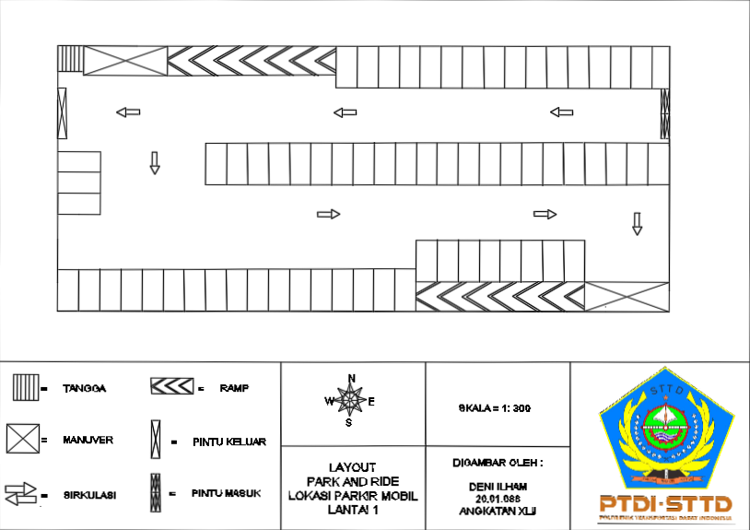

**Gambar 3** Lantai 1

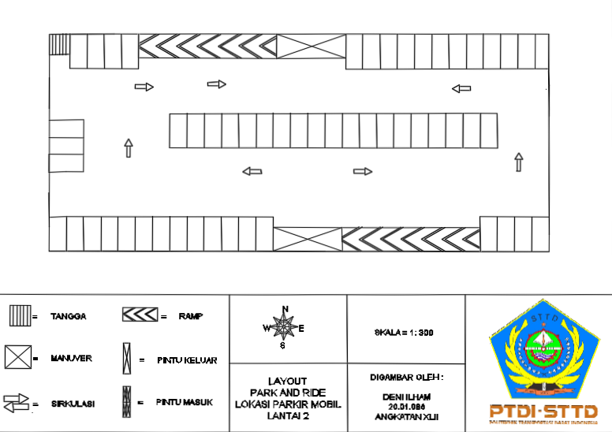

**Gambar 4** Lantai 2

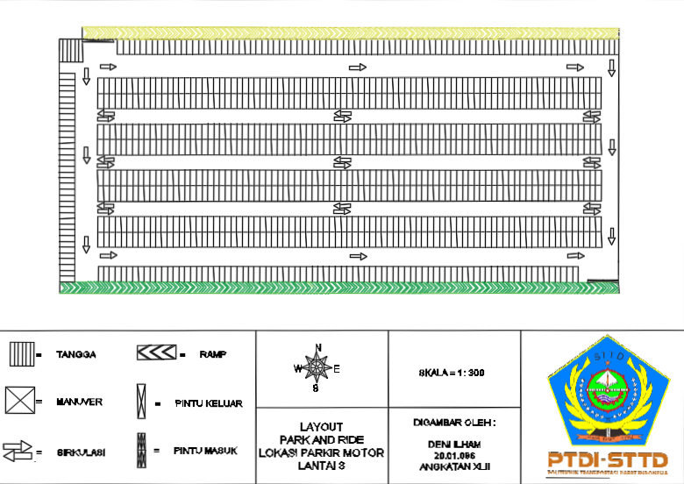

**Gambar 5** Lantai 3

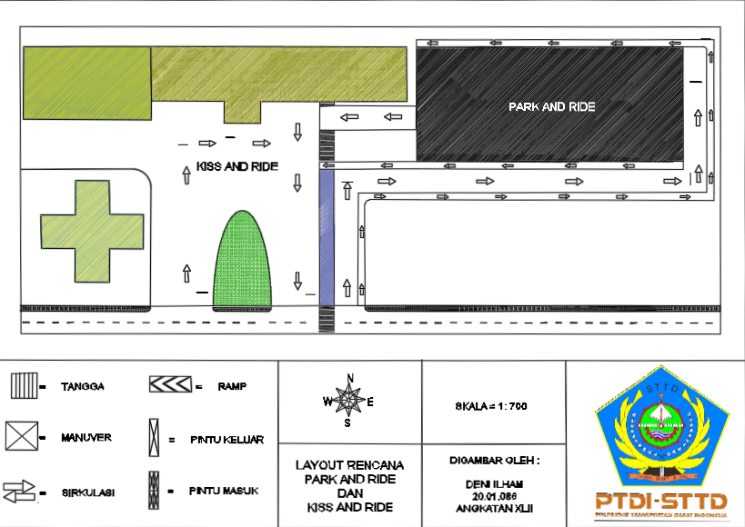

**Gambar 6** Kiss and ride

## Usulan dan Desain

*Park and ride*

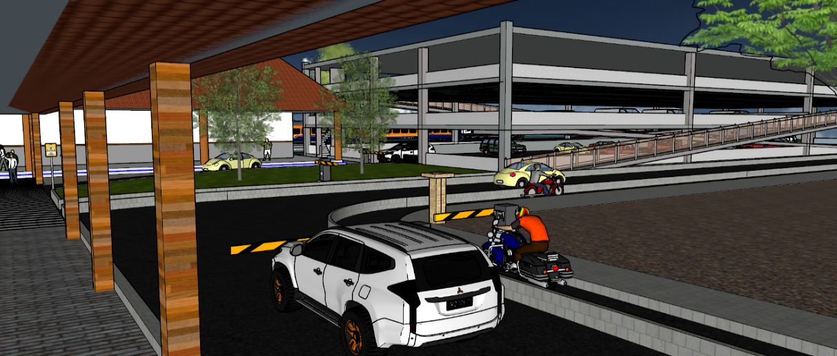

**Gambar 7** Parks and ride tampak depan

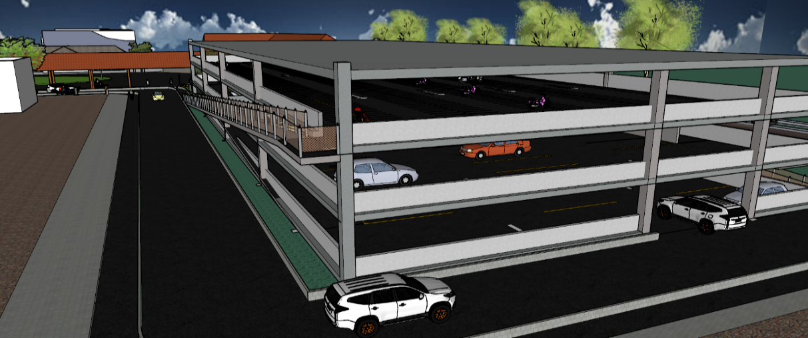

**Gambar 8** Park and ride tampak samping

*Kiss and ride*

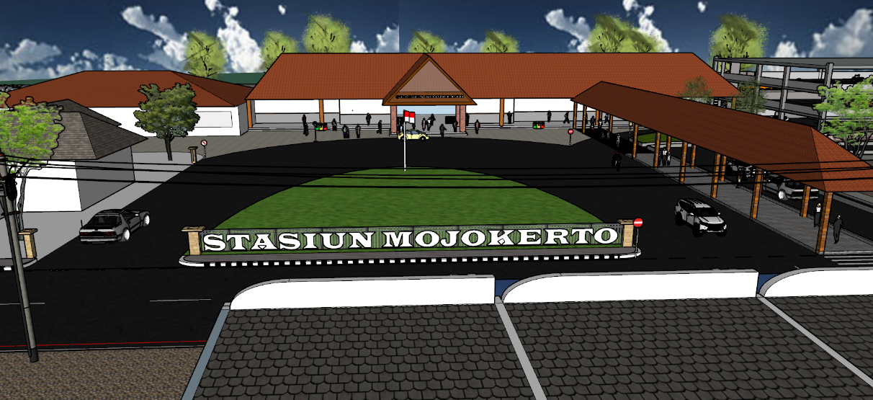

**Gambar 9** Kiss and ride tampak depan

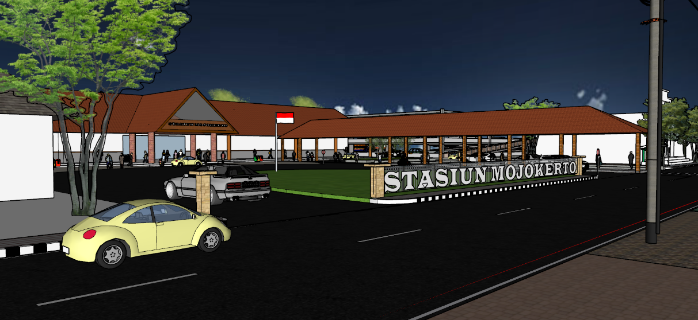

**Gambar 10** Kiss and ride tampak samping

# KESIMPULAN

1. Jumlah akumulasi tertinggi kendaraan sepeda motor 159 kendaraan,dan mobil pribadi 44 kendaraan. Sedangkan durasi rata-rata kendaraan sepeda motor 6,37 jam, dan mobil pribadi 5,16 jam. Adapun Kapasitas statis kendaraan sepeda motor 120 kendaraan, mobil pribadi 30 kendaraan. sedangkan kapasitas dinamis kendaraan sepeda motor 226 kendaraan, mobil pribadi 70 kendaraan.
2. Jumlah permintaan park and ride pada saat ini sebanyak 145 sepeda motor, 42 mobil pribadi, dan kiss and ride 426 kendaraan. Sedangkan untuk permintaan park and ride untuk 5 tahun ke depan, yaitu sebanyak 237 sepeda motor, 69 mobil pribadi, dan kiss and ride 698 kendaraan.
3. Setelah didapatkan hasil analisis demand untuk fasilitas antar jemput di Stasiun Mojokerto, maka diusulkan rencana bangunan park and ride dan kiss and ride di Stasiun Mojokerto. Untuk desain bangunan gedung parkir (park and ride) disini menggunakan perencanaan dengan sudut 90o, dengan daya tampung sepeda motor sebanyak 889 kendaraan dan mobil pribadi sebanyak 119 kendaraan. Loket parkir yang dibutuhkan masin-masing 1 (satu) untuk sepeda motor dan mobil pribadi.
4. Setelah karakteristik dan kapasitas rencana memenuhi pedoman perencanaan park and ride dan kiss and ride, dibangun fasilitas gedung parkir dan juga fasilitas menaikkan dan menurunkan penumpang di Stasiun Mojokerto. Fasilitas park and ride dan fasilitas kiss and ride dibuat terpisah agar mengurangi konflik antar pengguna jasa. Selain itu juga di usulkan pembangunan ruang bebas pejalan kaki sebagai akses keluar dan masuk pejalan kaki di Stasiun Mojokerto.

# SARAN/REKOMENDASI

1. Perlu adanya kajian lebih lanjut terhadap perhitungan konstruksi bangunan fasilitas parkir dan antar jemput penumpang di Stasiun Mojokerto.
2. Perlu memperhatikan manajemen fasilitas parkir dan antar jemput penumpang guna meningkatkan kenyamanan bagi pengguna layanan stasiun.

# UCAPAN TERIMA KASIH

Terima kasih disampaikan kepada Direktur Politeknik Transportasi Darat Indonesia-STTD, Dosen Pembimbing, Dosen Penguji, Civitas Akademika Politeknik Transportasi Darat Indonesia – STTD, Kepala Dinas Perhubungan Kota Mojokerto beserta jajaran, Orang tua adik-adik, saudara dan keluarga besar serta rekan-rekan angkatan XLII yang memberikan bantuan, memberikan masukan dan selalu mendukung serta selalu membersamai dalam proses penyusunan serta kepada seluruh pihak yang terlibat dalam melancarkan penelitian ini, semoga hasil penelitian ini kedepannya dapat diimplementasikan pada stasiun Mojokerto yang ada di Kota Mojokerto serta dapat bermanfaat bagi para pembaca.

# REFERENSI

Pemerintah Republik Indonesia. 2009. Undang-Undang Republik Indonesia Nomor 22 Tahun 2009 Tentang Lalu Lintas Dan Angkutan Jalan. Indonesia..

Kementerian Pekerjaan Umum Dan Perumahan Rakyat. 2014. Peraturan Menteri Pekerjaan Umum Dan Perumahan Rakyat Republik Indonesia Nomor PM 03/PRT/M/2014 Tentang Pedoman Perencanaan, Penyediaan, Dan Pemanfaatan Prasarana Dan Sarana Jaringan Pejalan Kaki Di Kawasan Perkotaan. Indonesia.

Menteri Perhubungan. 2018. Peraturan Menteri Perhubungan Republik Indonesia Nomor PM 35 Tahun 2018 Tentang Pedoman Pemberian Penghargaan Wahana Tata Nugraha. Indonesia.

Kementerian Perhubungan. 2019. Peraturan Menteri Perhubungan Republik Indonesia Nomor 63 Tahun 2019 Tentang Standar Pelayanan Minimum Angkutan Orang Dengan Kereta Api. Jakarta: Direktorat Jenderal Perkeretaapian

Kementerian Perhubungan. 1996. Keputusan Direktur Jenderal Perhubungan Darat Nomor 272/HK.105/DRJD/96 Tentang Pedoman Teknis Penyelenggaraan Fasilitas Parkir. Indonesia.

Ariyani, Bella Shintya Putri. 2017. “Pemodelan Peluang Penggunaan Fasilitas Park and Ride Sebagai Upaya Peningkatan Penggunaan Transjakarta Di Kota Tangerang,” 1–312.

Bertarina, and Warae Arianto. 2021. “Analisis Kebutuhan Ruang Parkir (Studi Kasus Pada Area Parkir ICT Universitas Teknokrat Indonesia).” *Jurnal SENDI* 02 (02): 67–77.

HASANAH, S U H SITI USWATUN, and ... 2022. “Perencanaan Fasilitas Park and Ride Dan Kiss and Ride Di Stasiun Tulungagung.” *… Park and Ride …*.

Horowitz, A. J. (1994). Evaluation of intermodal passenger transfer facilities. Federal Highway Administration, Horowitz dkk., 1994.

Kurniawan, Septyanto, Agus Surandono, and Ardinal Putra Ariya. 2018. “Analisis Kapasitas Parkir Kendaraan Pada Rumah Sakit Muhammadiyah Metro.” *TAPAK (Teknologi Aplikasi Konstruksi) : Jurnal Program Studi Teknik Sipil* 7 (2): 163–75.

Mardyah, Rika Nabila, Erika Buchari, and dan Heni Fitriani. 2017. “Potensi Pengguna Park and Ride Pada Stasiun Light Rail Transit Asrama Haji Provinsi Sumatera Selatan,” no. September: 978–79.

Munawar, Ahmad. 2004. "Manajemen Lalu lintas Perkotaan." Beta Offset, Yogyakarta, Indonesia

Palupiningtyas, Selenia Ediyani. 2015. “Kriteria Fasilitas Park and Ride Sebagai Pendukung Angkutan Umum Massal Berbasis Jalan.” *Warta Penelitian Perhubungan* 27 (2): 69–84.

PTDI-STTD. 2024. Buku Pedoman Tugas Akhir Dan Artikel Ilmiah Program Studi Sarjana Terapan Transportasi Darat. Bekasi: PTDI-STTD

Sembiring, Junedi. 2015. “Skema Park and Ride Di Jakarta (Pembelajaran Dari Singapura) Park and Ride Scheme in Jakarta (Lesson Learn from Singapore).” *Jurnal Penelitian Transportasi Darat* 17 (5): 15–28.

Tripoli, Bambang, Rahmat Djamaluddin, and Faisal Nas. 2019. “Analisis Karakteristik Parkir Kendaraan Bermotor.” *Jurnal.Utu.Ac.Id/Jtsipil* 5 (2): 82–91.

Widiyanti, Dwi. 2020. “Pengembangan Park and Ride Untuk Meningkatkan Pelayanan Angkutan LRT Kota Palembang.” *Jurnal Penelitian Transportasi Darat* 21 (2): 103–16.